课程反思报告
(2023-2024学年第2学期)
(2023-2024学年第2学期)
一、教学基本信息
课程名称：大学信息技术
授课对象及合班情况：test和12，共计28人
任课教师：刘利钊
实际授课课时：24学时
二、考核及学习成绩情况
本学期的《大学信息技术》课程采用SPOC教学模式，理论课选用国家精品线上课程（福建农林大学陈琼老师的《大学信息技术基础》）为蓝本，要求学生通过网课平台进行自学，实验课则安排在实验室进行线下授课。
课程的总评成绩计算方式如下：
总评成绩=期末考试成绩×60%+实验成绩×20%+网络学习成绩×20%
特别要求：当期末考试成绩≥50分时，可直接按上述公式计算总评成绩；当期末考试成绩＜50分时，则在上述公式结果和期末考试成绩之间选择最低值作为总评成绩。
1、网络学习部分成绩的计算
本学期网络学习成绩的评分细则如表1所示：
表1 网络学习成绩评分细则表
评分内容 | 权重 | 说明
单元测验 | 60% | 每次测验有3次机会（随机抽题），取最高分
综合测验 | 30% | 只有1次机会（随机抽题）
讨论 | 10% | 10次得满分，限课堂交流区，其它地方的讨论不计入成绩
test和12班的网络学习部分的成绩情况见表2。
表2 网络学习部分成绩情况表
人数： | 28 | 最高分: |  | 100.0 | 最低分： |  | 0.0 | 平均分： |  | 80.82
分数段 | 0-9 | 10-19 | 20-29 | 30-39 | 40-49 | 50-59 | 60-69 | 70-79 | 80-89 | 90-100
人数 | 1 | 1 | 0 | 1 | 2 | 1 | 1 | 1 | 0 | 20
比例 | 3.57% | 3.57% | 0.00% | 3.57% | 7.14% | 3.57% | 3.57% | 3.57% | 0.00% | 71.43%
成绩分布图 | 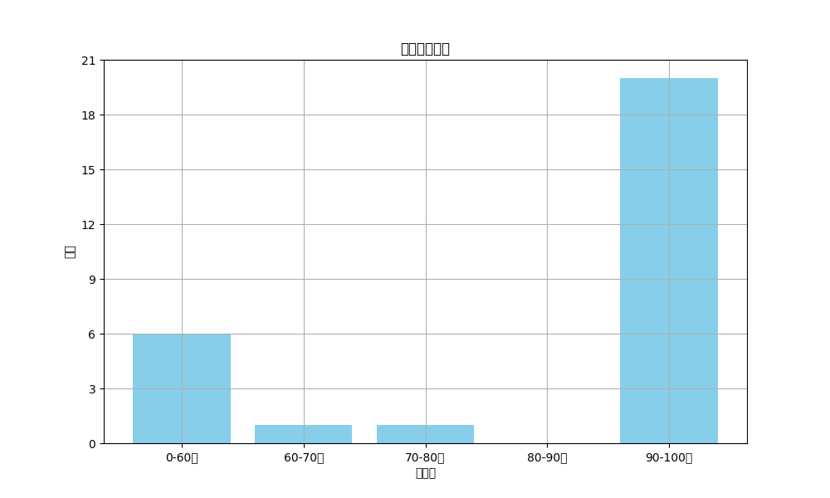
分析结果:
本课程共有28名学生参与学习。整体而言，学生成绩分布呈现明显的右偏态分布，多数学生取得了较高分数。具体而言，最高分为100.0，最低分为0.0，平均分为80.82。
值得注意的是，大部分学生（71.43%）获得了90至100分的高分，仅有少数学生（3.57%）在0至10分及10至20分之间，另有小部分学生（3.57%）在40至50分区间。其余分数段的学生分布较少或无分布。
该成绩分布表明，大多数学生对课程内容掌握良好，能够较好地完成各项学习任务。然而，也存在个别学生未能达到预期学习效果的情况，需进一步关注其学习状况并提供必要的支持与帮助。
总体来看，课程教学目标达成情况较为理想，但仍有提升空间，特别是在如何帮助低分段学生提高成绩方面。未来可考虑增加更多个性化辅导措施，以确保每位学生都能获得最佳的学习体验与成果。
2、实验成绩的计算
本学期共进行了XX次实验，全部在万维考试系统上完成，由系统自动评分。
test和12班的实验成绩情况见表3。
表3 实验部分成绩情况表
人数： | 28 | 最高分: |  | 100.0 | 最低分： |  | 42.4 | 平均分： |  | 91.91
分数段 | 0-9 | 10-19 | 20-29 | 30-39 | 40-49 | 50-59 | 60-69 | 70-79 | 80-89 | 90-100
人数 | 0 | 0 | 0 | 0 | 2 | 0 | 0 | 0 | 3 | 23
比例 | 0.00% | 0.00% | 0.00% | 0.00% | 7.14% | 0.00% | 0.00% | 0.00% | 10.71% | 82.14%
成绩分布图 | 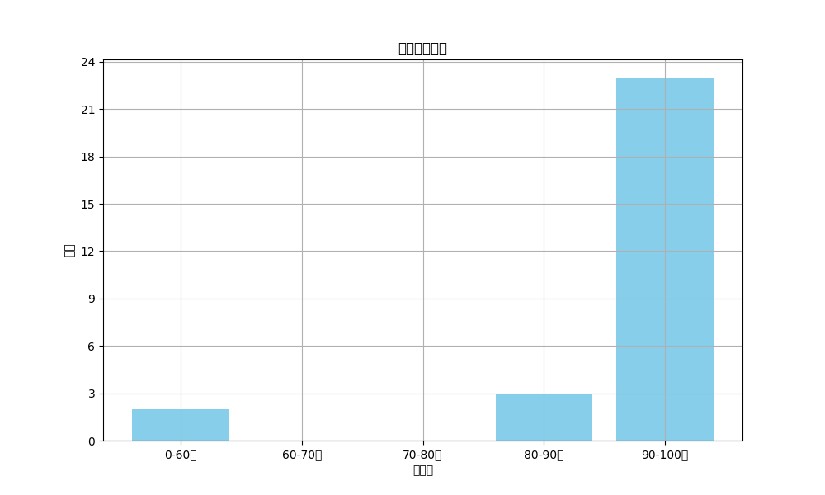
分析结果:
本报告旨在总结某课程学生在实验部分的表现。该课程共有28名学生参与。根据成绩数据，最高分为100.0，最低分为42.4，平均分达到91.91。
成绩分布显示，40-50分区间内有2名学生，占比7.14%；80-90分区间内有3名学生，占比10.71%；而90-100分区间的学生人数最多，共23人，占比82.14%。其余分数段无学生分布。
整体来看，大部分学生表现优异，尤其在高分段集中。这表明学生对课程内容掌握良好，实验操作能力较强。但也反映出班级内部成绩差距较大，需关注低分段学生的具体情况，以便提供必要的支持与帮助，确保每位学生都能获得应有的发展与进步。
3、期末考试成绩的计算
由于理论部分的教学内容已在网络课程中安排了单元测验和综合测验，因此期末考试主要考核实验部分的教学内容。本课程期末考试采用万维考试系统进行上机考试，考生登录考试系统后，系统自动为各考生分配试卷，每份试卷的题型和分值组成如下：
1) Windows/网络设置操作题15分。
2) MS Office Word操作题30分。
3) MS Office Excel操作题35分。
4) MS Office PPT操作题20分。
从试题内容来看，试卷基本能覆盖教学大纲中的实践操作内容，能较好地考察学生的掌握情况，也能较真实地反映学生的计算机应用水平。
test和12班的期末考试成绩情况见表4。
表4 期末考试成绩情况表
人数： | 28 | 最高分: |  | 98.9 | 最低分： |  | 42.4 | 平均分： |  | 69.93
分数段 | 0-9 | 10-19 | 20-29 | 30-39 | 40-49 | 50-59 | 60-69 | 70-79 | 80-89 | 90-100
人数 | 0 | 0 | 0 | 0 | 2 | 6 | 8 | 4 | 2 | 6
比例 | 0.00% | 0.00% | 0.00% | 0.00% | 7.14% | 21.43% | 28.57% | 14.29% | 7.14% | 21.43%
成绩分布图 | 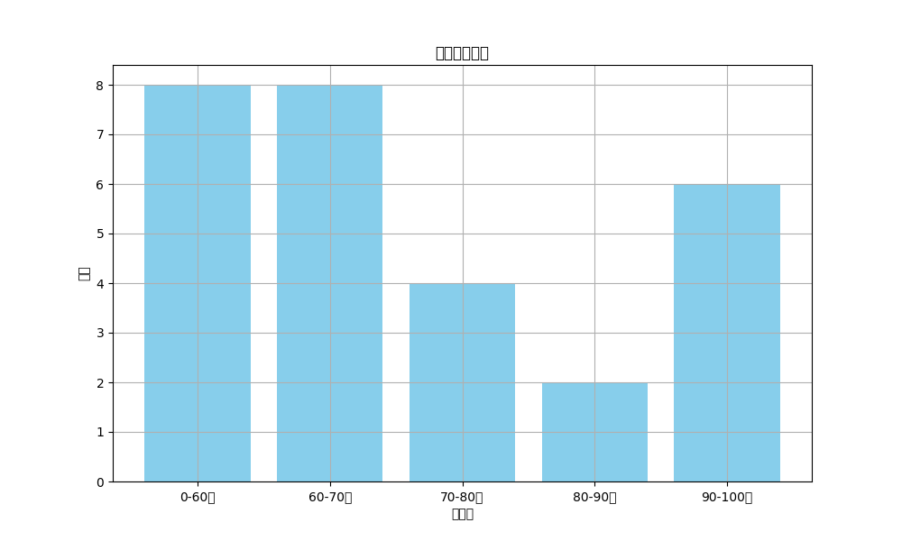
分析结果:
本报告旨在对当前课程期末成绩进行简要分析。课程总人数为28人，成绩范围从最低42.4至最高98.9，平均分69.93。
成绩分布显示，较低分数段（40分以下）的学生占比极小，仅占总人数的7.14%。具体而言，在40-50分区间内有2名学生。50-60分区间内有6名学生，占总人数的21.43%。60-70分区间内有8名学生，占比28.57%，成为人数最多的区间。70-80分区间内有4名学生，占比14.29%。80-90分区间内有2名学生，占比7.14%。最高分段（90-100分）同样有6名学生，占比21.43%。
整体来看，大多数学生表现良好，尤其是中等及高分段的学生比例较高。仅有少数学生处于较低分段，需进一步关注其学习情况与支持需求。总体成绩分布表明，该课程的教学目标得到了较好实现，大部分学生达到了预期的学习成果。针对不同水平的学生，未来可考虑采取更加多样化的教学方法，以进一步提升全体学生的学术成就。
4、课程总评成绩情况
test和12班的课程总评成绩情况见表5。
表5 课程总评成绩情况表
人数： | 28 | 最高分: |  | 99 | 最低分： |  | 42 | 平均分： |  | 76.61
分数段 | 0-9 | 10-19 | 20-29 | 30-39 | 40-49 | 50-59 | 60-69 | 70-79 | 80-89 | 90-100
人数 | 0 | 0 | 0 | 0 | 2 | 0 | 5 | 8 | 8 | 5
比例 | 0.00% | 0.00% | 0.00% | 0.00% | 7.14% | 0.00% | 17.86% | 28.57% | 28.57% | 17.86%
成绩分布图 | 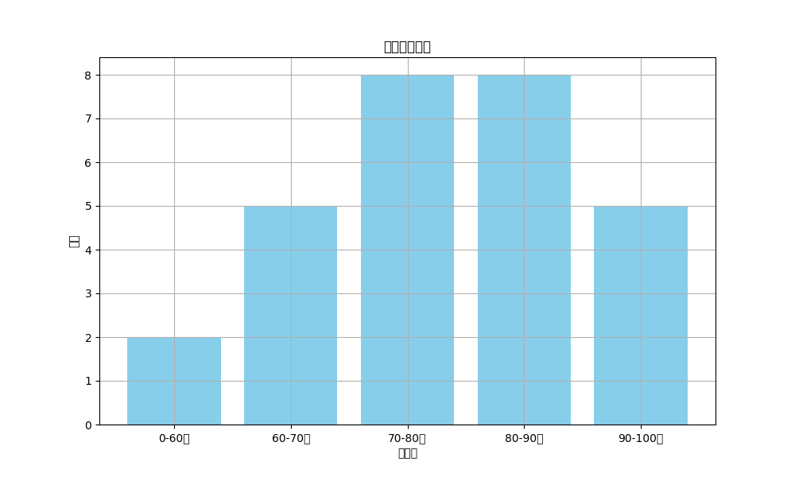
分析结果:
本报告旨在对某课程的学生总评成绩进行简要的书面总结与分析。
该课程共有28名学生参与评价。成绩区间从42分至99分不等，平均分达到76.61分。成绩分布显示，较低分段（40分以下）仅占极小比例，具体而言，40-50分段有2人，占比7.14%。中等成绩段（60-80分）较为集中，其中60-70分段5人，占比17.86%；70-80分段8人，占比28.57%。高分段（80分以上）则更为突出，80-90分段8人，占比28.57%，90-100分段5人，占比同样为17.86%。
整体来看，该课程学生表现良好，大部分学生取得了较好的成绩，体现了学生对该课程内容的较好掌握及应用能力。高分段学生比例较高，表明部分学生在学习过程中不仅掌握了基础知识，还能够灵活运用所学知识解决实际问题，显示出较高的学术水平。低分段学生数量较少，说明课程难度设置合理，大多数学生能够跟上教学进度并完成相关学习任务。
综上，该课程学生总体成绩令人满意，反映出良好的教学效果与学生的学习态度。未来可考虑增加更多挑战性内容以进一步激发高分段学生潜力，并继续关注低分段学生的学习情况，提供必要支持与辅导，确保所有学生都能获得最佳学习体验与成果。
三、学习成效分析
从学生的学习过程情况及期末总评成绩来看，大部分学生均能完成本课程的学习任务，其计算机基础知识和计算机应用水平基本达到本课程的教学要求，本课程的教学目的基本实现。
课程效果分析报告
1. 学生课程基础掌握情况
在本课程开始前，学生对于相关领域的基础知识掌握情况存在较大差异。部分学生具备较为扎实的基础，能够较快地理解和吸收新知识；而另一部分学生则在某些基础概念上较为薄弱，这在一定程度上影响了他们对新课程内容的理解与应用。
2. 学生学习态度
大多数学生展现出了积极主动的学习态度，尤其是在课堂互动环节，如提问和讨论中表现尤为突出。然而，仍有一小部分学生显得不够主动，需要教师更多的引导与鼓励以激发其学习兴趣。
3. 课时安排对教学效果的影响
当前的课时安排基本满足了课程内容的教学需求，但也有少数情况下，由于内容紧凑，导致部分学生难以完全消化吸收。适当的调整课时分配，或将部分内容设置为自学或小组讨论的形式，可能有助于提高整体教学效果。
4. 教学方式对教学效果的影响
采用多元化的教学方式，包括讲座、案例分析、小组讨论等，有效提升了学生的学习兴趣和参与度。然而，个别教学方法的应用范围和频率仍有待优化，以更好地适应不同学生的学习习惯和需求。
5. 教学内容对教学效果的影响
所选教学内容具有一定的前沿性和实用性，能够激发学生的学习热情。但部分内容对于初学者而言难度偏高，建议在保留核心内容的同时，适当增加基础性知识的比重，以便于更多学生能够顺利跟进课程进度。
综上所述，尽管本课程在多个方面取得了良好的教学效果，但在学生基础差异、学习态度激励、课时安排优化、教学方法选择以及内容难易程度等方面仍有一定的改进空间。通过持续的反馈与调整，相信未来能进一步提升教学质量。
四、改进措施及建议
在对本课程进行全面评估后，我们提出以下几点改进建议与措施，旨在提升整体教学质量、学生参与度以及课程内容的相关性。
1. 增强互动性：为了提高学生的参与度和兴趣，建议增加更多的互动环节，如小组讨论、案例分析、在线投票等。通过这些方式，不仅能够促进知识的理解和应用，还能增强学生的团队合作能力。
2. 优化教学资源：应定期审查并更新教学材料，确保其符合当前行业标准和发展趋势。同时，引入更多多媒体元素（如视频、动画）来辅助讲解复杂概念，使学习过程更加生动有趣。
3. 强化实践环节：理论与实践相结合是提高学习效果的关键。因此，应设计更多基于实际问题解决的学习活动，鼓励学生将所学应用于真实情境中，以培养其解决问题的能力。
4. 个性化学习路径：考虑到每位学生的学习背景和兴趣点不同，提供灵活多样的学习路径是非常必要的。通过采用自适应学习技术或为不同水平的学生设置不同的难度等级，可以更好地满足个体需求。
5. 加强反馈机制：建立有效的反馈系统，让学生能够及时了解自己的学习进度和表现，并从教师那里获得针对性的指导。这有助于学生调整学习策略，同时也为教师提供了改进教学方法的重要参考。
6. 跨学科整合：鉴于现代社会问题往往涉及多个领域，鼓励在课程中融入跨学科的内容和视角，可以帮助学生构建更全面的知识体系，培养解决综合性问题的能力。
7. 持续专业发展：对于教师而言，保持专业知识的更新同样重要。学校应该支持教师参加相关培训和研讨会，以便他们能掌握最新的教学理念和技术工具，从而提高教学质量。
以上建议旨在促进课程内容、教学方法和学习环境的整体优化，期望能为学生创造一个更加高效、富有成效的学习体验。

